**今日动态**

**2月18日 星期二 晴**

1. **入园情况：**

今日来园29位小朋友。没有小朋友请假

**2.区域游戏活动**

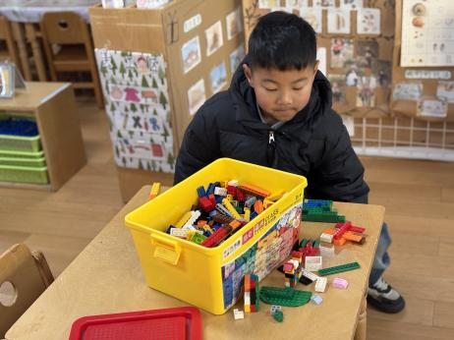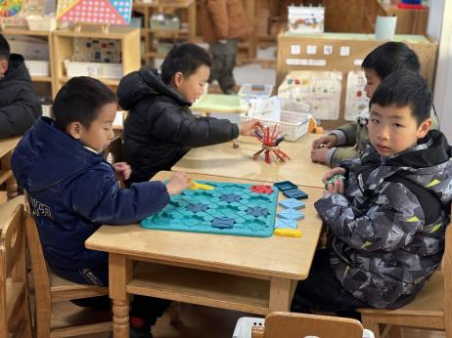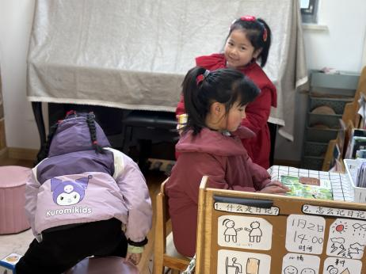

**图书区**

三个小朋友在读书。

**益智区**

丁啸和王熙程在玩线路游戏。

**桌面建构区**

孙浩燃在搭乐高玩具。

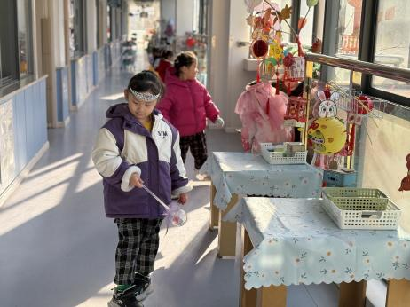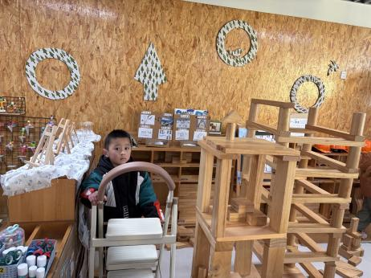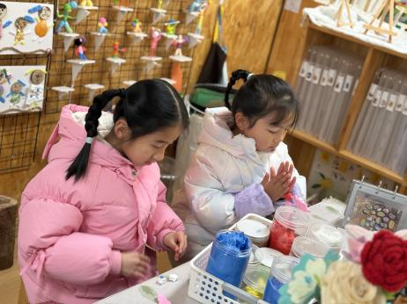

**美工区**

李梦婉和武依朵在做平衡小鸟。

**地面建构区**

小小建筑师在工地忙碌啦。

**角色区**

小朋友们把自己打扮的很漂亮。

**3集体活动**

烟花颜色绚丽多姿，给人喜庆热闹的感觉，幼儿通过绘画来表达表现人们欢度节日的愉快氛围，让幼儿在节日的愉快氛围中用自己的笔触表现生活，记录生活中的美。此次活动《烟花》。意在通过中国传统节日放烟花的习俗，表现烟花灿烂辉煌的瞬间，培养幼儿的绘画能力。

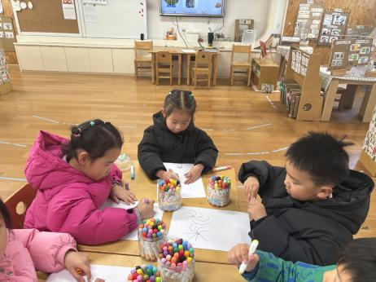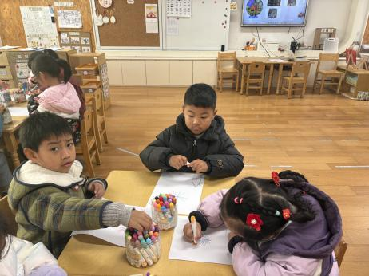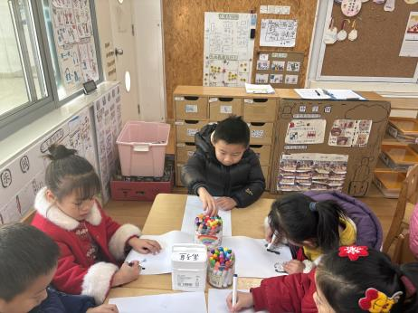

1. **户外活动**

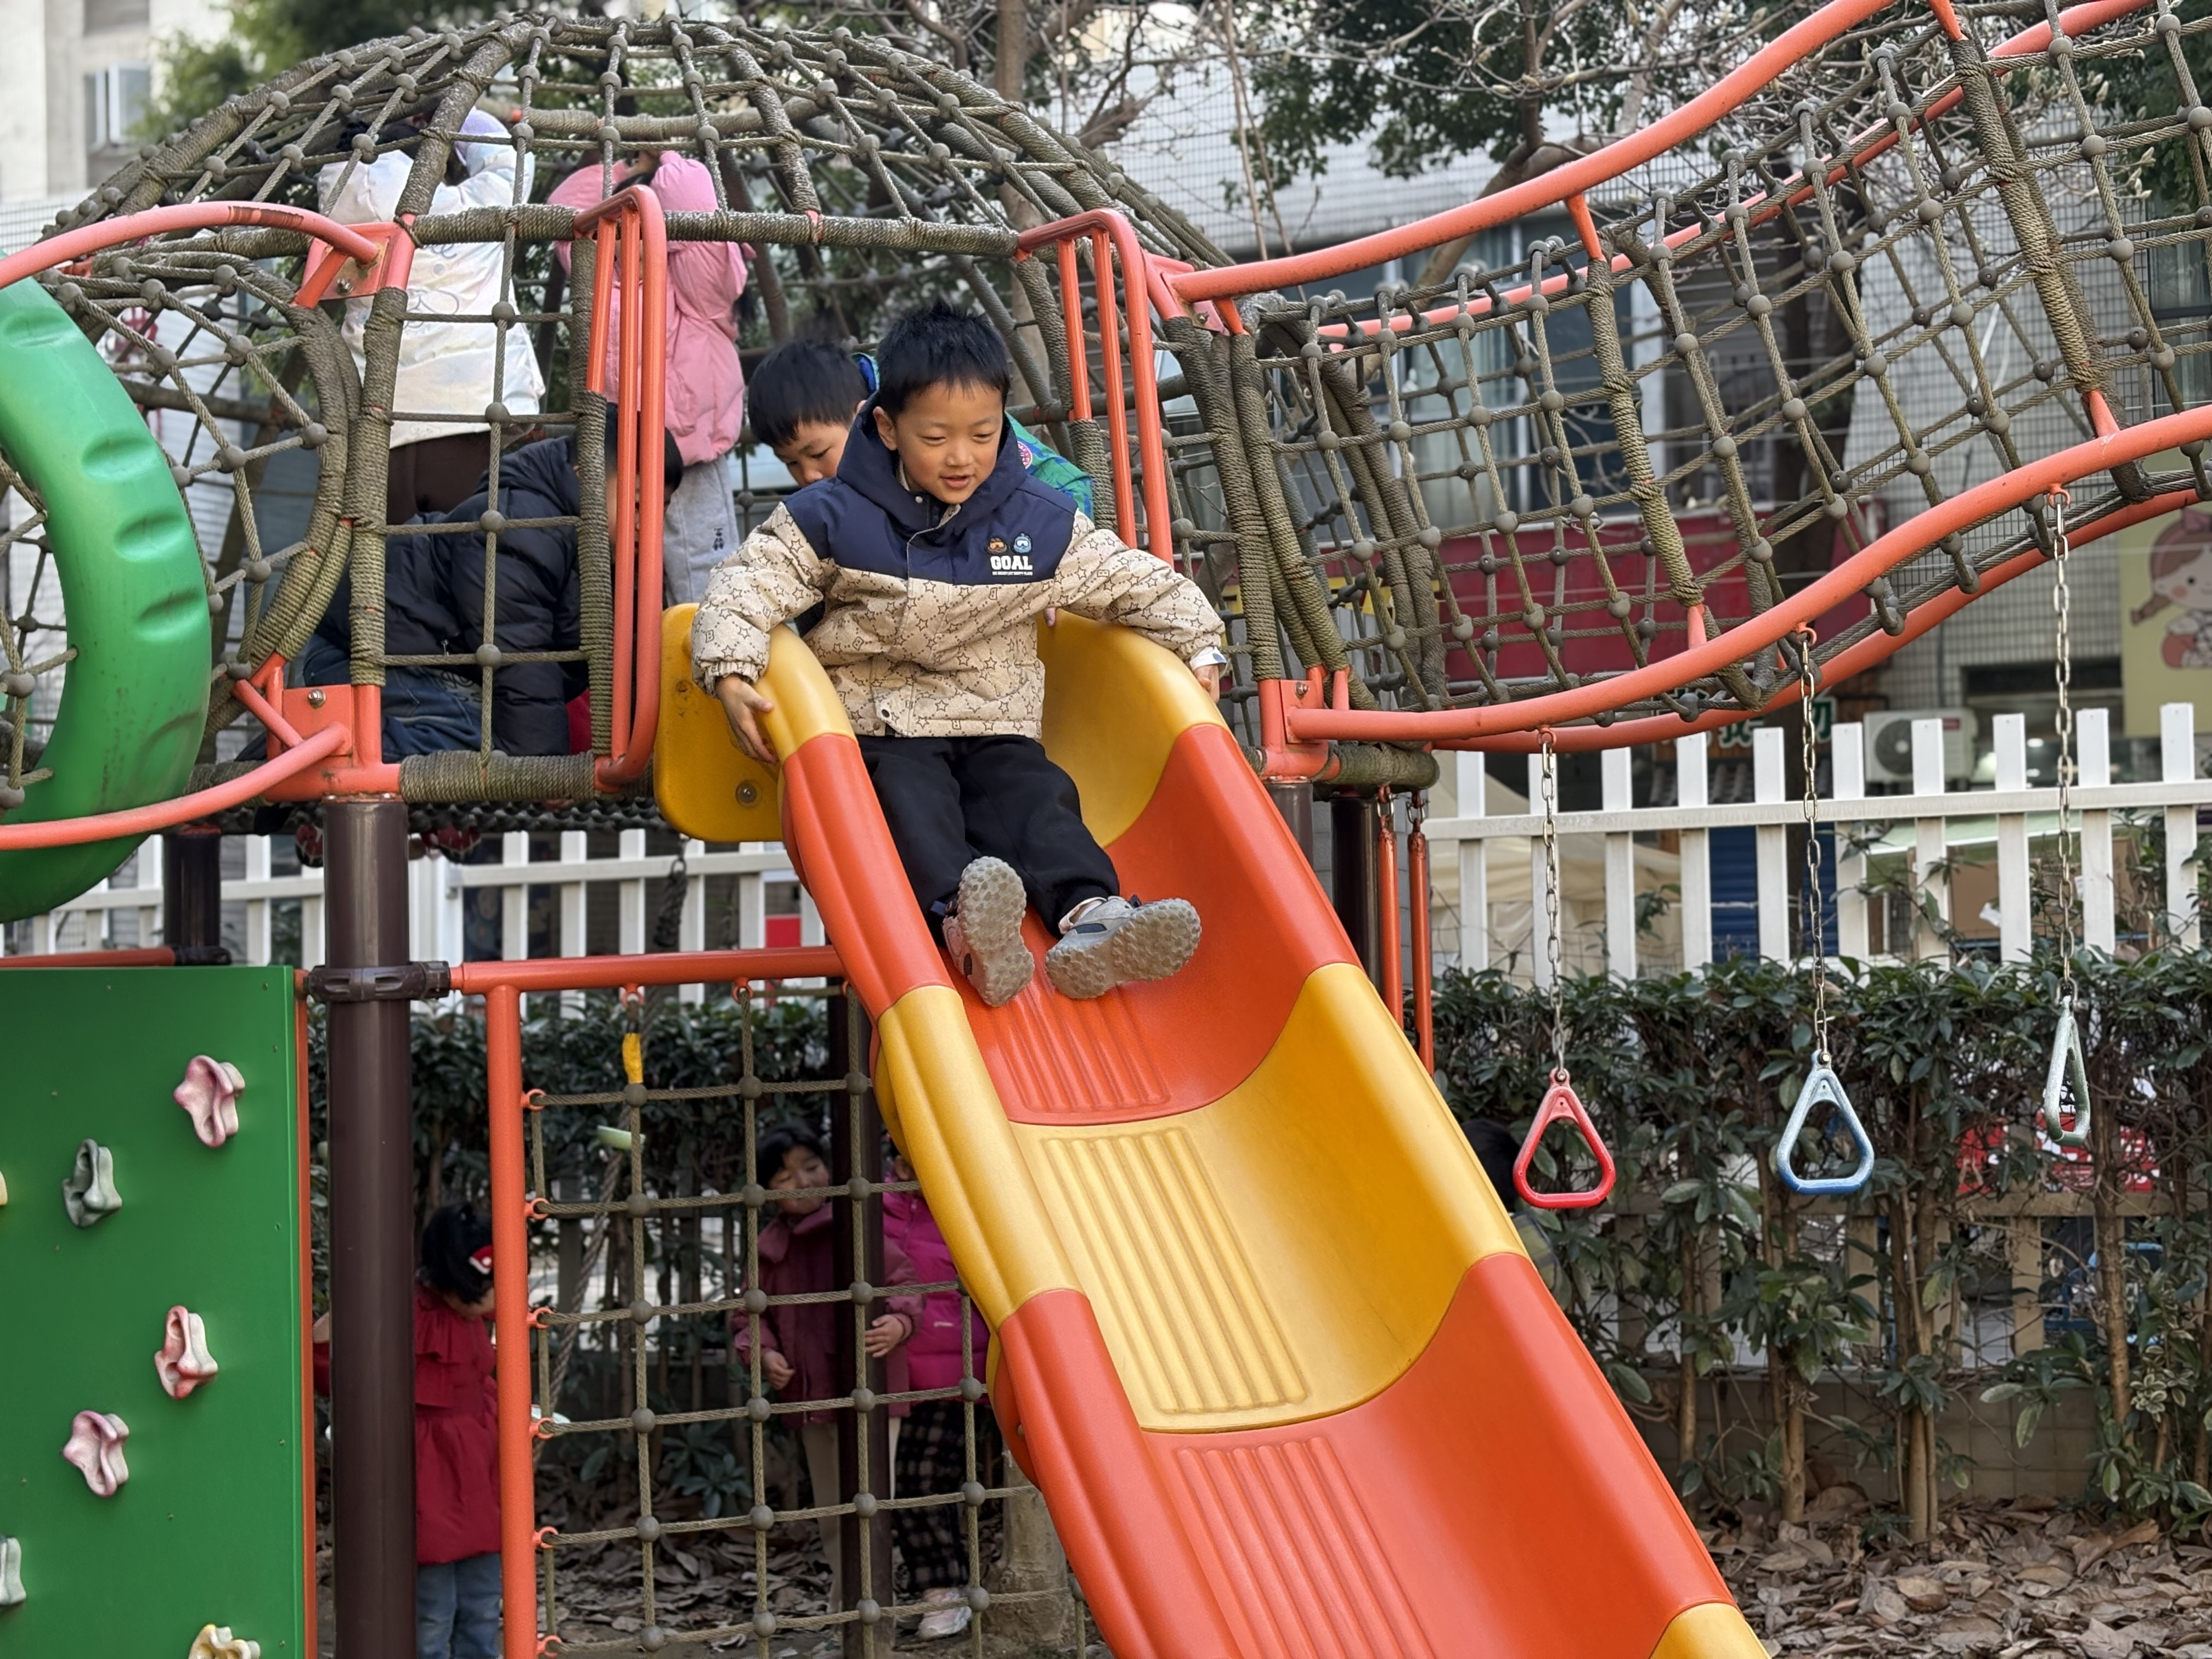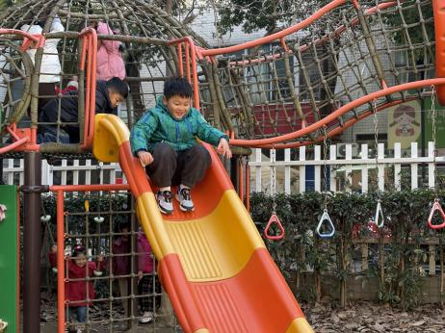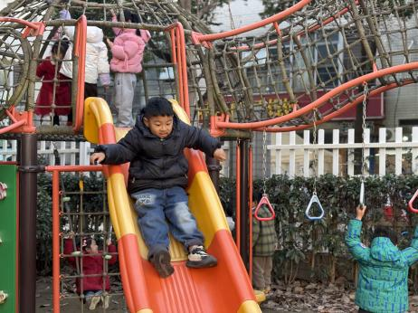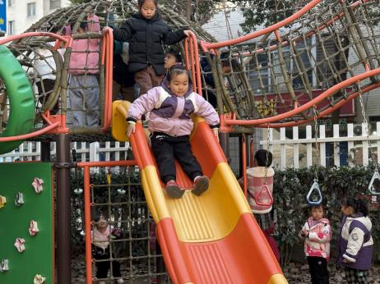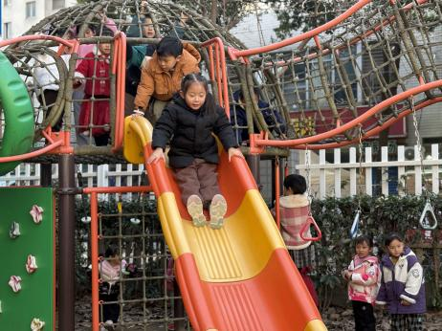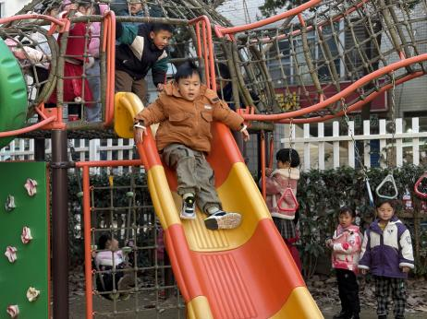

**5.生活活动**

早点：鲜牛奶、虎皮卷。

午饭：红薯饭、鹌鹑蛋卤猪肝、花菜炒虾仁、菠菜蘑菇汤。

点心：沙琪玛。 水果：什锦水果汤。

**6.温馨提示**

（1）请还没有带水彩笔和日记本的小朋友及时带来哦！